Android_非法信号捕获20191123094017监测报告

DTVS000024

1.概述

本次监测任务主要监测[88.000MHz,108.000MHz]频段,在2019-11-23 09:40:17到2019-11-23 09:45:17期间的台站监督信息

2.最大值保持图

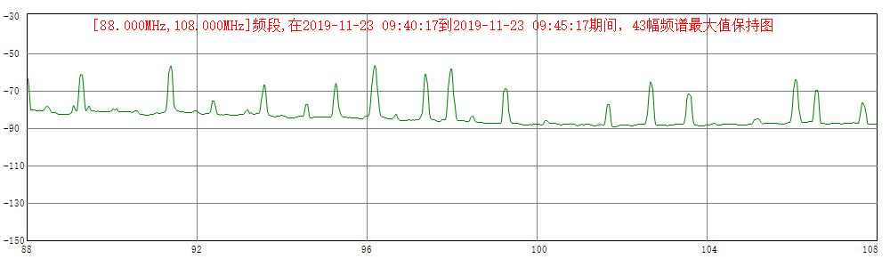

3.信号占用度直方图

● 任务期间没有出现任何非法信号